Chapitre II : diagrammes d’équilibre
II.1.Cristallisation des matériaux : La cristallisation est une opération unitaire du génie chimique consistant à isoler un produit sous forme de cristaux. La cristallisation est l’une des opérations physiques les plus anciennes pratiquées, avec l'évaporation de l’eau de mer pour isoler du sel.
Les objectifs de la cristallisation :
L’objectif de la cristallisation peut être isolé un produit pour le récupérer sous forme solide ; c'est en quelque sorte l'inverse d'une distillation ; purifier un produit : lors de la cristallisation, les impuretés sont rejetées dans la phase liquide ;
conférer au produit la bonne forme cristalline (morphologie, taille de particules, structure cristalline…) afin de l'étudier par différentes techniques comme la diffraction des rayons X ou pour lui assurer la stabilité et la biodisponibilité nécessaire dans le cas d'une substance pharmaceutique (v. polymorphisme et forme galénique) ; dans le cas des polymères, accroître les propriétés mécaniques, voir Polymère semi-cristallin.
Les différentes étapes de la cristallisation :
Germination (ou nucléation) : création de cristaux à partir d’une solution sursaturée
Croissance cristalline : développement de ces cristaux en solution sursaturée jusqu’à leur taille d’usage
Dissolution : en solution sous-saturée
Solidification :
À l’exception du mercure, lorsqu’on refroidit un métal ou un alliage en fusion température ambiante entraîne une solidification. Le passage de la phase liquide à la phase solide s’appelle un changement de phase.
-La détermination de ce point s’effectue en enregistrant la courbe de refroidissement
(température en fonction du temps). La cristallisation étant un phénomène exothermique,au passage par le point de fusion, la chaleur perdue par le refroidissement de l’alliage est temporairement compensée, ce que montre la figure 1. Ce palier isotherme est d’autant plus marqué que le refroidissement est lent et que la masse d’alliage est plus grande.

Figure II.1 : courbe de refroidissement d’un métal pur

Pour réaliser un alliage, des proportions définies de constituants différents sont fondues et mélangées, puis l’ensemble est refroidi. Comme il a été dit plus haut, le résultat du mélange varie selon les variations relatives de taille des atomes, selon le type de maille d’origine et des propriétés électroniques des différents constituants. Lorsqu’on étudie des alliages, les courbes de solidification deviennent beaucoup plus complexes. Elles comportent alors plusieurs sections de courbes raccordées par des points d’inflexion (figure 2). Parfois, elles comportent également des paliers de solidification isotherme. Chacun des points d’inflexion correspond à une variation du nombre de phases. Ainsi, entre deux points d’inflexion successifs, l’alliage comporte le même nombre de phases.
Le point d’inflexion le plus élevé correspond à l’apparition d’un premier cristal dans l’alliage en fusion, le point d’inflexion le plus bas correspond à la solidification des dernières traces d’alliage en fusion
Figure II.2 : Exemple de courbe de refroidissement d’un alliage de composition AB

Chapitre III : diagramme d’équilibre Fer-carbone
III.1 .Caractéristiques du fer :
Le Fer existe sous deux variétés allotropiques différentes, c'est-à-dire avec deux formes cristallines : CC et CFC.
• À des basses températures et jusqu’à 912°C (A3), ses atomes sont disposés suivant un réseau cubique centré (CC) : On l’appelle alors Fer α. Le ferα ne dissout pratiquement pas le carbone : 0.02%C au maximum à 723°C, moins de 0.01%C à 300°C.
• À des températures supérieures à 912 °C et jusqu’à 1394°C (A4) le réseau cristallin est du type cubiques à faces centrées (CFC) : on l’appelle Fer γ. Le fer γ dissout facilement le carbone : 0.8%C à 723°C, 2.14%C à1147°C.
• Au-dessus de 1394°C et jusqu’au point de fusion à 1538°C, le fer retrouve la structure cubique centrée du Fer α : On l’appelle alors Ferδ. Il dissout un peu mieux le carbone que le Fer α (0.07%C au maximum à 1493°C).
• Jusqu’à 768°C (A2) point de Curie, le fer est ferromagnétique, au-delà il devient paramagnétique. Le caractère ferromagnétique se dit d’une substance qui peut prendre une forte aimantation.
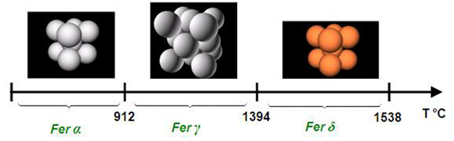
Figure III. 1. Transformation allotropique du Fer

III.2. Les différentes phases du système Fer-Carbone
2.1. La ferrite α
Solution solide d’insertion de carbone dans le Fer α, à structure cubique centrée. Elle est relativement tendre (HB≈80), peu tenace (R≈300 MPa), mais très ductile (A≈35%).
2.2. La ferrite δ
Solution d’insertion de quelques atomes de carbone dans le fer δ. Sa structure est cubique centré CC. Il se forme à la marge 1394-1538 °C et renferme 0.11% de carbone.
2.3. L’austénite γ
Solution solide d’insertion d’atome de carbone dans le Fer γ, à structure cubique à face centrée, la quantité de carbone atteint ≈2%C à 1145°C. Il est stable qu’à haute température. L’austénite est très ductile.
2.4. La cémentite (Carbone de fer Fe3C)
La cémentite est un composé chimiquement défini CCD. Sa décomposition égale à 6,67% en masse de carbone, en état métastable. La cémentite se présente sous forme de lamelles ou de globules dans la perlite ou d’aiguilles dans les fontes blanche. Elle est très dure et très fragile.
2.5. La perlite
Agrégat eutectoïde ayant une structure de lamelles alternées de ferrite et de cémentite. Ce constituant contient 0.8%C, La perlite est dure (HB≈200), résistante (Rm≈850 MPa) et assez ductile (A%≈10).
III. 3.diagramme d’équilibre fer –carbone :
L’étude dans les conditions d’équilibre des alliages Fe-C, montre qu’ils subissent deux types d’évolution :
- La première produit une phase riche en carbone de formule Fe3C appelé carbone de fer ou cémentite. Le diagramme correspondant est dit métastable ou à cémentite.
- La deuxième forme une phase riche en carbone qui reste à l’état de graphite pur Cgr, qui a une miscibilité nulle avec le fer. Le diagramme correspondant est dit stable ou à graphite. Son obtention exige la décomposition du carbone Fe3C en refroidissant avec une vitesse très lente et en ajoutant un catalyseur à grande pouvoir de graphitisation tel que le silicium.

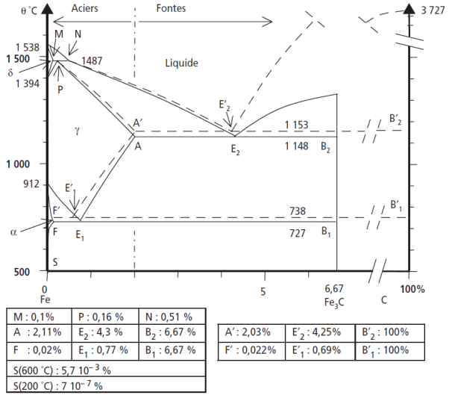

Figure III.2. Diagrammes Fe-C pour les aciers et les fontes. En pointillés : diagramme stable Fe-C. En traits pleins : diagramme métastable Fe -Fe3C.
FigureIII.4 : Diagramme de phases des alliages Fer-Carbone (en concentration massique)

III.4.Désignation normalisée des aciers et des fontes
III.4.1Désignation des aciers
Les aciers sont classés en deux groupes :
- Aciers non alliés (aciers ordinales et aciers spéciaux, …).
- Aciers alliés (faiblement et fortement alliés).
Désignation des aciers ordinaires sans traitement thermique
Les aciers ordinaires correspondent à des produits de grande consommation. Ils sont obtenus dans les convertisseurs, fours martin. Ce sont des aciers qui n'ont pas fait l'objet d'une addition volontaire d'éléments d'alliage et qui ne doivent pas dépasser la valeurs limites comme le montre le tableau ci-dessous.

Eléments | P+S | Si+Mn | Ni | Cr | Mo | V | W | Co | Al | Ti | Cu | Pb
% | 0,20 | 2 | 0,5 | 0,25 | 0,10 | 0,05 | 0,30 | 0,30 | 0,30 | 0,30 | 0,30 | 0,10

Deux solutions se présentent pour les désigner :
a. La lettre A : est utilisée pour les aciers de constructions mécaniques.
Cette nuance est indiquée par la lettre A suivie d'un nombre correspondant à la limite minimale de résistance à la rupture par traction Rm exprimée en daN/mm², éventuellement suivie des chiffres 1, 2, 3 ou 4 (indice de qualité des propriétés mécaniques).
Le chiffre 4 indique la plasticité la plus élevée. On utilise ces chiffres car deux aciers ayant la même charge de rupture peuvent avoir des plasticités différentes.

Exemple : A 60 – 3
A : Acier ordinaire.
60 : Résistance minimale à la rupture à la traction 60 daN/mm².
3 : Indice de qualité.
b. La lettre E : est utilisée pour désigner les aciers destinés à la construction métallique.
Cette muance est désignée par la lettre E suivie d’un nombre correspondant à la limite d'élasticité minimale à la traction et éventuellement suivie d'un chiffre 1, 2 3 ou 4.
Exemple : E 24 – 2
E : Acier ordinaire.
24 : limite d’élasticité minimale de 24 daN/mm².
2 : Indice de qualité.
- Désignation des aciers pour traitements thermiques
Cette catégorie d’aciers est apte aux traitements thermiques la teneur en carbone et en impuretés est contrôlée, on distingue deux nuances :
a. Les aciers courants :
Ils sont désignés par les lettres CC suivis d’un nombre qui désigne la teneur moyenne du carbone en centième pour cent (100 fois la teneur en carbone).
Exemple : CC 35
CC : Acier ordinaire pour traitement thermique.
35 : contenant 0,35 % de carbone.
Exemple de nuances normalisées : CC 10, CC 20, CC 30, CC 35, CC 55, etc.
b. Les aciers fins :
Ces aciers sont employés lorsque les caractéristiques mécaniques exigées sont sévères et nécessitent des transformations de structure par traitement thermique, leur élaboration s'effectue dans le four Martin.
Leur désignation commence par les lettres XC suivis d'un nombre indiquant la teneur en carbone en centième pour cent. Dans cette catégorie d'aciers, les écarts tolérés pour le carbone et les impuretés sont réduits, ces aciers présentent plus de garantie que les aciers courants vis à sis de la teneur en carbone et en impureté.
Exemple : XC 85
XC : Acier ordinaire pour traitement thermique.
85 : contenant 0,85 % de carbone.
. Désignation des aciers alliés
Ces types d'aciers sont obtenus par l’addition volontaire d'éléments d'alliage. Ce sont des aciers contenant, outre le fer et le carbone un ou plusieurs éléments destinés à améliorer leurs propriétés mécaniques.
Ce sont des aciers de grande pureté. Leur élaboration s'effectue dans le four Martin, le four électrique ou le creuset.
Les principaux éléments d'alliages et leurs symboles normalisés sont présentés dans le tableau ci-dessous avec le coefficient de teneur de chaque élément.

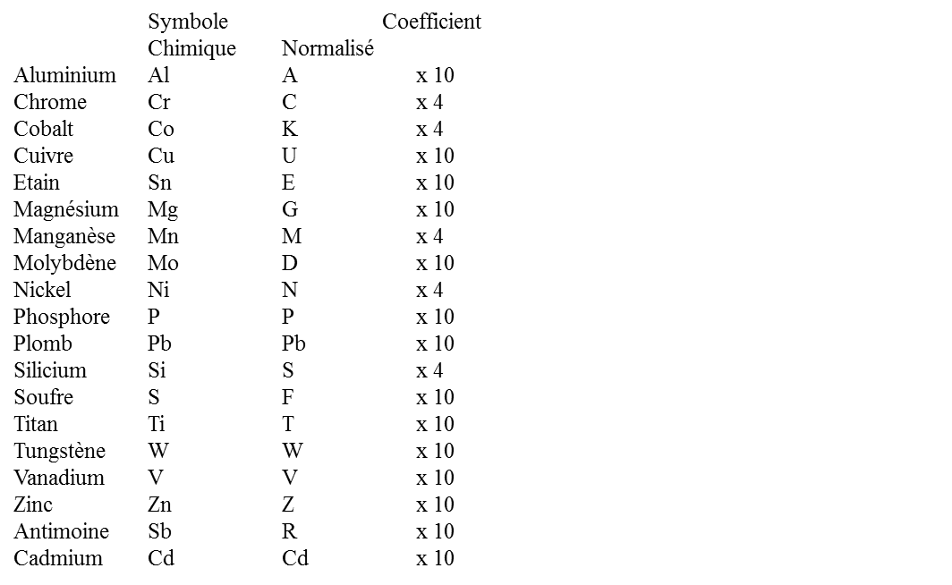
Les éléments d'addition sus-mentionnés agissent de deux façons principales sur l'acier.
-Désignation des aciers faiblement alliés
Ce sont des aciers dont la teneur en n'importe quel élément d'addition ne doit pas dépasser 5 %, ils sont désignés par :
- Un nombre indiquant la teneur moyenne en carbone exprimé en centième pour cent (multiplié par 100).
- Suivi de symboles normalisés des éléments alliés dans l'ordre des teneurs décroissantes, c'est à dire, le premier élément indique toujours l'élément dont la teneur est la plus élevée.
- Les symboles sont suivis par des nombres indiquant la teneur moyenne des éléments d'additions multiplié par 4 pour les éléments C, K, M, N, S et par 10 pour tous les autres éléments.
Exemples :
45 CD 20 – 4
C’est un acier faiblement allié contenant :
- 0,45 % de carbone.
- 20/4 = 5 % de chrome (C).
- 4/10 = 0,4 % de molybdène ( D).
20 NC 6
C’est un acier faiblement allié contenant :
- 0,20 % de carbone.
- 6/4 = 1,5 % de nickel (N).
- Le pourcentage de chrome (C) est inférieur à 1,5 %.
-Désignation des aciers fortement alliés
Ce sont des aciers caractérisés par la présence d'un ou de plusieurs éléments d'addition et au moins un de ces éléments a une teneur supérieure à 5 %. Dans cette catégorie, on trouve les aciers inoxydables, les aciers rapides pour la confection d'outils, les aciers à résistance thermique etc.
Leur désignation normalisée est toujours précédée par le lettre Z suivie :
- D'un nombre indiquant la teneur moyenne en carbone au centième pour cent.
- Des symboles normalisés des éléments d'addition rangés dans l'ordre de teneur décroissante.
- Des chiffres indiquant la teneur moyenne en pour cent des éléments d'addition.
Dans le cas des aciers fortement alliés, les chiffres indiquent directement la teneur en % des éléments d'addition, donc il n'est pas nécessaire de diviser par les coefficients 4 ou 10 comme dans le cas des aciers faiblement alliés.
Exemples :
Z 160 CDV 12
Z : symbole de l'acier fortement allié contenant :
- 1,60 % de carbone.
- 12 % de chrome
Z 6 CN 18 – 09
C’est l'acier inoxydable courant contenant :
- 0,06 % de carbone
- 18 % de chrome.
- 9 % de nickel.

Chapitre VI : traitement thermique et traitement thermochimique
IV.I Introduction
Un traitement thermique est une opération ou une succession d’opérations pendant laquelle (lesquelles) un alliage métallique, à l’état solide, est soumis à un ou plusieurs cycles thermiques. Les traitements thermiques ont pour but de donner à la pièce traitée les propriétés les plus convenables pour sa mise en œuvre et son emploi. D’une manière générale les traitements thermiques ne modifient pas la composition chimique mais apporte des modifications du point de vue constitution (état du carbone, forme allotropique), structure (taille de grain, répartition des constituants) et état de contrainte.
Un traitement thermique comporte obligatoirement :
1. Un chauffage ;
2. Un maintien pendant un temps à la température de traitement ;
3. Un refroidissement (retour à la température ambiante).
Figure IV.1 Cycles thermique d'un traitement

IV.2 Traitement thermiques des aciers
Les aciers ont un caractère le plus frappant est celui d’être aptes à acquérir, grâce à des
traitements thermiques variés, toutes une gamme de propriétés très différentes.
IV.2.1 Trempe : La trempe est un traitement thermique qui permet l’augmentation de la dureté, de la résistance à la rupture et de la tenue à l’usure, cependant elle fait diminuer la résilience et l’allongement avec l’apparition des tensions internes. Le cycle opératoire de la trempe comporte :
1. Un chauffage à une température d’austénisation ;
2. Un maintien à cette température pour une austénisation complète ;
3. Un refroidissement brusque (rapide) dans un milieu réfrigérant (eau, huile).
La température de chauffage est déterminée en fonction de la composition chimique de l’acier et de ses dimensions.
Figure IV.2 Température de trempe en fonction de la teneur en carbone
(domaine d'austénisation des aciers)
NB : la trempe n’est pas un traitement thermique final elle est suivie d’un revenu.
IV.2.2 Revenu : Le revenu est le traitement qui suit généralement la trempe. En effet, une pièce trempée est très dure et cassante (fragile). Le revenu permet alors de diminuer la fragilité de la pièce, tout en lui conservant sa dureté, et de réduire les tensions internes provoquées par le refroidissement rapide lors de la trempe. Le revenu permet donc de maintenir la dureté et d’augmenter la résistance aux chocs de la pièce qui a été trempée.
Ce traitement consiste à chauffer la pièce à des températures plus basses que celles de
la trempe. Le cycle opératoire du revenu est comme suite :
1. Chauffage à une température 𝑇 ∈ [250,680°𝐶] ;
2. Maintien à cette température ;
3. Refroidissement (la vitesse de refroidissement n’a aucune influence sur la structure du métal).
IV.2.2.1 types de revenu
-Revenu à basses températures : température voisine à 250 °C, ce type de revenu est utilisé pour diminuer les contraintes internes, augmenter la résistance et améliorer la ductilité, cependant la dureté n’est pas altérée. Il est appliqué aux outils de coupe, aux instruments de mesure en acier au carbone et faiblement alliés.
-Revenu à températures intermédiaires : effectué aux températures comprises entre 350 et 500°C avec un refroidissement à l’eau, il permet d’augmenter la limite élastique et la résistance à la fatigue. Il est appliqué aux aciers à ressorts.
-Revenu à haute température : effectué aux températures comprises entre 500 et 680°C, appliqué aux aciers de construction, il crée le meilleur compromis entre la résistance et la ductilité (plasticité).
Une trempe suivi d’un revenu à haute température est appelé traitement d’amélioration.
IV.2.3 Recuit : Le recuit est un traitement qui a tendance à rapprocher l’acier de son état d’équilibre sur le plan physico-chimique. Il a pour but de réduire les contraintes internes dans le métal. Ces contraintes peuvent provenir d’un laminage, d’un étirage, d’un soudage ou d’un autre traitement thermique (trempe, revenu). Le recuit permet de rendre l’acier plus mou, donc plus facile à usiner. Le cycle opératoire du recuit comprend les étapes suivantes :
1. Chauffage jusqu’à une température dite de recuit (qui dépend du type de recuit) ;
2. Maintien isotherme à la température de recuit ou à des oscillations autour de cette température ;
3. Un refroidissement très lent (à l’air calme).
IV.2.3.1 Types de recuit
Selon le but recherché, il existe différents types de recuit qui se distingue par leurs températures de chauffage et de maintien (figure IV.3)
Figure IV.3 température de chauffage des différents types de recuit
Recuit d’homogénéisation : dit aussi de diffusion, il est appliqué aux aciers de coulée
(moulage), pour lesquels le refroidissement a entrainé l’hétérogénéité chimique.
Recuit de recristallisation : il consiste à reformer les cristaux ou les grains du métal déformé.il est appliqué aux pièces déformées à froid et il élimine l’écrouissage.
Recuit de détente : dit aussi recuit de stabilisation, il est appliqué aux pièces forgées, il fait disparaitre les tensions internes
Recuit d’adoucissement : dit aussi recuit complet, il s’applique pièces traitées thermiquement, il détruit les effets des traitements thermiques antérieurs, il provoque une structure favorable pour l’usinage ou la déformation à froid.
Recuit de régénération : dit aussi recuit d’affinage, il affine les grains du métal et s’applique
aux pièces forgées.
IV.3 Traitement thermochimiques
On entend par traitements thermochimiques, la saturation superficielle de l’acier par
un élément chimique (C, N, Al, Cr…). Cette saturation se produit par diffusion à l’état
atomique à partir d’un milieu extérieur porté à une température convenablement choisie. Le
traitement thermochimique consiste à chauffer les pièces, dans un milieu solide, liquide ou
gazeux, capable de lui céder l’élément diffusant, à les maintenir à cette température, puis à les
refroidir. Ce traitement permet de changer la structure de l’acier et la composition chimique
des couches superficielles, ce qui entraine une large variation des propriétés.
La vitesse de diffusion des atomes diffusants dans le fer n’est pas la même. La vitesse de saturation en atomes d’insertion (C et N) est plus rapide que celle en atomes de substitution (métaux) ; c’est pourquoi les températures dans ce dernier cas doivent être plus élevées.
IV.3.1 Cémentation
La cémentation est une opération de durcissement par accroissement de la teneur en carbone suivie de trempe. Le but principal consiste à obtenir à partir d’un acier doux (0.1 à 0.2)% de carbone, une couche superficielle plus ou moins profonde à structure quasi-eutectique (0.8 à 0.9)% de carbone en chauffant les pièces dans un milieu capable de leur fournir du carbone, appelé cément
La diffusion du carbone vers l’intérieur des pièces est possible à l’état atomique, la cémentation s’obtient suite à une réaction chimique dans le cément qui donne le carbone actif ou bien suite à une diffusion de ce carbone dans l’acier porté à des températures comprises entre 920 et 950°C.
Il faut noter qu’une concentration en carbone dépassant 1.1% de carbone dégrade les propriétés mécaniques des pièces cémentées.

IV.3.2 Nitruration
La nitruration est un procédé de durcissement superficiel à l’azote, appliquée à certains aciers et certain fontes (contenant jusqu’à 1.5% Al, 2% Cr, 2% Ni et 0.5% Mo). L’agent durcissant donne au-dessus de 500°C, le nitrure de fer qui est un corps très dur, mais fragile.
On utilise comme agent de nitruration le gaz ammoniac, qui doit baigner les pièces qui sont chauffées à 550°C. Au contact du fer, le gaz ammoniac se dissocie en azote et hydrogène. Une partie de l’azote est absorbée par le métal tandis que les gaz H2, NH3 et N2 en excès sont évacués. La dureté de la couche nitrurée est obtenue sans trempe.
La pénétration de l’azote dans les aciers est plus rapide que celle du carbone à la température 550°C. L’addition de chrome et d’aluminium dans l’acier permet la création de nitrure d’aluminium et de chrome qui augmentent la dureté des pièces nitrurées.
Les fontes à nitrurer subissent, avant la nitruration, une trempe et revenu pour leur donner une structure dure et tenace.
La nitruration n’est suivie d’aucun traitement thermique, ce qui permet d’éviter toute oxydation du métal et toute déformation des pièces, elle présente des avantages sur la cémentation tels qu’une dureté plus grande (1100 HV au lieu de 800 HV), qui se conserve jusqu’à 500°C, alors que la dureté d’une couche cémentée chute à partir de 200°C. La nitruration donne aussi le maximum de résistance à l’usure et une certaine résistance à la corrosion. Par contre la nitruration revient plus chère que la cémentation

IV.3.3 Carbonitruration
La carbonitruration est un procédé de durcissement superficiel des pièces en acier que l’on chauffe dans une atmosphère gazeuse (CO + N2 + C3H8), permettant au métal d’absorber simultanément du carbone et de l’azote. Ce traitement est suivi d’une trempe. Ce procédé est donc un compromis entre la cémentation et la nitruration. Le durcissement provient surtout de la cémentation par carburation de la couche superficielle des pièces. Le rôle de l’azote est surtout d’abaisser le point de transformation Ac3. C’est pourquoi la température de chauffage lors de la trempe est moins élevée (700 à 850°C) que pour la cémentation.
Une trempe peu énergique, généralement à l’huile au à l’air, est effectuée soit à la sortie des pièces du four après refroidissement, soit après un deuxième chauffage. On recourt par la suite à un revenu à basse température (180°C). La dureté obtenue est de l’ordre de 62 HRC. Une épaisseur cémentée de 0,5 à 0,7 mm demande environ 3 heures de traitement. La couche carbonitrurée doit avoir une structure martensitique à grains fins, une faible quantité de carbonitrures et environ 20 à 30 % d’austénite résiduelle.
La carbonitruration gazeuse est généralement appliquée aux pièces de formes complexes. C’est un traitement qui est de plus en plus adopté par les industries de mécanique de précision : pièces pour automobiles, avions

